Безопасность людей на водных объектах в весенний период

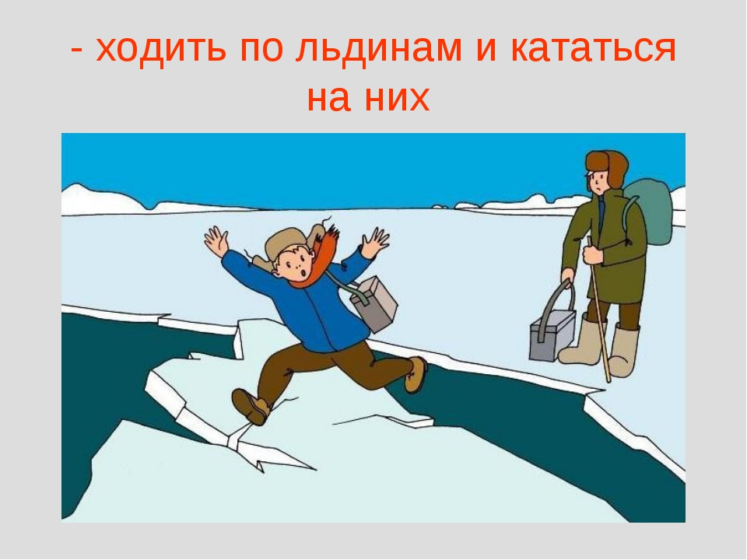

Не выходите на лед во время весеннего паводка.
Не катайтесь на самодельном плотах, досках, бревнах и плавающих льдинах, не прыгайте с одной льдины на другую.
Не стойте на обрывистых и подмытых берегах - они могут обвалиться.
Когда вы наблюдаете за ледоходом с моста, набережной причала, нельзя перегибаться через перила и другие ограждения.
Если вы оказались свидетелем несчастного случая на реке или озере, то не теряйтесь, не убегайте домой, а громко зовите на помощь, взрослые услышат и могут выручить из беды.
Не подходите близко к ямам, котлованам, канализационным люкам и колодцам.
Не прыгайте с крыш различного вида сооружений в рыхлый снег.
Школьники, будьте осторожны во время весеннего паводка и ледохода. Не подвергайте свою жизнь опасности!
Соблюдайте правила поведения на водоемах во время таяния льда, разлива рек и озер.
Учащимся следует помнить, если вы провалились на льду реки или озера:
не паникуйте;
широко раскиньте руки по кромкам льда и старайтесь не погружаться с головой;
без резких движений нужно выбираться на лед, наползая грудью и поочередно вытаскивая на поверхность ноги;
выбравшись из пролома, нужно откатиться, а затем ползти в ту сторону, откуда пришли.
Несмотря на то, что сырость и холод толкают вас побежать, будьте осторожны до самого берега.
Если на ваших глазах провалился на льду человек, используйте для спасения ремни, шарфы, палки, лыжи и даже санки:
немедленно крикните пострадавшему, что идете на помощь;
приближайтесь к полынье только ползком, широко раскинув руки (будет лучше, если вы можете подложить под себя лыжи, доску, фанеру, чтобы увеличить площадь опоры);
не приближайтесь к самому краю полыньи;
подайте пострадавшему средство спасения, тащите его на лед и отползайте из опасной зоны;
как можно быстрее доставить пострадавшего в теплое место, растереть, переодеть в сухое и напоить чаем.

Меры безопасности на льду весной, в период паводка
С наступлением весны под воздействием солнечных лучей лед быстро подтаивает. Еще более разрушительные действия на него оказывает усиливающееся весной течение воды в реках, которое подтачивает его снизу. С каждым днем он становится все более пористым, рыхлым и слабым. Вполне попятно, что передвижение по такому льду связано с большой опасностью.
Нужно знать, что весенний лед резко отличается от осеннего и зимнего, Если осенний лед под тяжестью человека начинает трещать, предупреждая об опасности, то весенний лед не трещит, а проваливается, превращаясь в ледяную кашицу,
Воспитанникам переходить водоемы весной строго запрещается!
Помните, что весенний лед — капкан для вступившего на него!
Особенно недопустимы игры на льду в период вскрытия рек. Прыгать с льдины на льдину, удаляться от берега очень опасно.
Во время паводка и ледохода опасно находиться на обрывистом берегу, так как быстрое течение воды подмывает и рушит его.
Меры безопасности во время весеннего половодья
Период весеннего половодья особенно опасен для тех, кто живет близ реки, пруда, водоема. Привыкая зимой пользоваться пешеходными переходами по льду, многие забывают об опасности, которую таит лед весной.
Переходить реку, пруд, озеро по льду весной опасно. Нужно внимательно следить за знаками, обозначающими пешеходные переходы, пользоваться специальными настилами на льду. Сходить на необследованный лед большой риск.
Помните, течение реки сильно подмывает крутые берега. Возможны обвалы. Остерегайтесь любоваться весенним ледоходом с обрывистых берегов.
Весной опасно сходить за плотины, запруды. Не забывайте - они могут быть неожиданно сорваны напором льда. Не приближайтесь к ледяным заторам.
Помните, весенний паводок ответственный период! Больше всего несчастных случаев весной на реке происходит со школьниками. Дети часто позволяют себе шалости у реки, даже пробуют кататься на льдинах.
Ведите постоянно наблюдение за рекой. Разъясняйте товарищам правила поведения во время весеннего половодья.
Ледоход очень опасен, особенно те места, где выходят на поверхность водоёма подземные ключи, стоки теплой воды от промышленных предприятий, возле выступающих изо льда кустов, камыша, коряг и пр. Период половодья требует от нас порядка, осторожности и соблюдения правил безопасности поведения на льду и воде. Во время половодья остерегайтесь любоваться ледоходом с крутых берегов, размываемых весенними потоками, из-за чего склоны берегов часто обваливаются. Нельзя выходить на водоемы при образовании ледяных заторов.
Помните! Игры на льду в это время, плавание на лодках, плотах во время ледохода и половодья опасны для жизни!
Осторожно: паводок!
В период половодья, особенно в тех населенных пунктах, где возможно подтопление, необходимо постоянно держать включенным радио или телевизор, так как большая вода может прибыть неожиданно. Заранее провести мероприятия по мерам безопасности (запастись необходимыми продуктами питания, одеждой, питьевой водой и т.п.; собрать необходимые документы (паспорт, свидетельство о рождении) в одно место и упаковать их в целлофан).
Правила поведения
Прежде, чем спуститься на лёд проверьте место, где лёд примыкает к берегу — там могут быть промоины, которые закрываются снежными надувами, В устьях рек прочность льда ослаблена из-за течений.
При движении по льду проверяйте его прочность подручными средствами (шестом или лыжной палкой). Проверять прочность льда ударами ног опасно!
Безопаснее всего переходить реку или озеро на лыжах. Обязательно отстегните крепления лыж и снимите петли лыжных палок с запястий рук. Лучше всего двигаться по накатанной лыжне.
Прочным считается прозрачный лёд с синеватым или зеленоватым оттенком. Непрочный лёд матовый или белый. Такой цвет лёд получается, когда при оттепели, изморози, дожде или после снегопада он покрывается водой, а затем замерзает.
Если Вы провалились - не впадайте в панику, сбросьте с себя тяжелую обувь и одежду, широко раскиньте руки по кромкам льда, чтобы не погрузиться с головой, обопритесь о край полыньи, медленно ложась на живот или спину. Переберитесь к тому краю полыньи, где течение не увлекает Вас под лёд. Старайтесь без резких движений выбраться на лёд, заползая грудью и поочередно вытаскивая на поверхность ноги, широко их расставив. Воспользуйтесь плавающими поблизости или возвышающимися над водой предметами. Выбравшись из полыньи, откатитесь от неё и ползите в ту сторону, откуда пришли.
Если на ваших глазах провалился человек - немедленно крикните ему, что идете на помощь. Приближайтесь к полынье ползком, широко раскинув руки. Будет лучше, если подложите лыжи или фанеру, чтобы увеличить свою площадь опоры. К самому краю полыньи подползать нельзя, иначе можно окажетесь в воде. Ремни или шарф, любая доска, жердь, лыжи помогут Вам спасти человека. Бросать связанные предметы нужно на З- 4 м. Если вы оказываете помощь сами, то надо обязательно лечь на лед, подать пострадавшему палку, шест, ремень или шарф и т.п., чтобы помочь выбраться из воды. Затем доставить пострадавшего в теплое помещение, переодеть в сухую одежу, напоить горячим чаем. При необходимости оказать первую медицинскую помощь или доставить в лечебное учреждение.
Простейшим спасательным средством может служить обычная крепкая веревка (длиной 1 см) с большими (длиной 70 см) петлями на обоих концах, или поплавками на одном конце для бросания терпящему бедствие на льду.
Если вы не один, то взяв друг друга за ноги, ложитесь на лёд цепочкой и двигайтесь к пролому. Действуйте решительно и быстро: пострадавший быстро коченеет в ледяной воде, а намокшая одежда тянет его вниз. Подав пострадавшему подручное средство, вытащите его на лёд и ползком двигайтесь от опасной зоны.
Снимите с пострадавшего одежду и оденьте сухую. Если нет сухой одежды, отожмите мокрую, и затем снова ее оденьте. Укутайте пострадавшего по возможности полиэтиленом — произойдет эффект парника.
СОВЕТЫ РОДИТЕЛЯМ ОТ ДЕТЕЙ
Мамы, папы, бабушки и дедушки!
Не позволяйте нам:
1. Ходить на реку без взрослых.
2. Играть самим на берегу рек и озер.
3. Играть у обрывов реки.
4. Подходить близко к мелким водоемам.
5. Кататься на льдинах, плотах, бревнах, досках во время паводка.
6. Подходить близко к бочкам с водой, колодцам.
Не оставляйте нас;
1 .Одних в наполненной ванне.
2.У воды без присмотра.
З.На неокрепшем льду.
БЕРЕГИТЕ НАС!!!

ПАМЯТКА
о мерах безопасности на тонком льду
и в период весеннего паводка
Приближается время весеннего паводка.
Лед на реках становится рыхлым, «съедается»
сверху солнцем, талой водой, а снизу подтачивается
течением. Очень опасно по нему ходить:
в любой момент может рассыпаться под ногами и сомкнуться над головой.
Помните:
На весеннем льду легко провалиться;
Быстрее всего процесс распада льда происходит у берегов;
Весенний лед, покрытый снегом, быстро превращается в рыхлую массу.
Ребята!
Не выходите на лед во время весеннего паводка.
Не стойте на обрывистых и подмытых берегах - они могут
обвалиться.
Когда вы наблюдаете за ледоходом с моста, набережной
причала, нельзя перегибаться через перила и другие ограждения.
Если вы оказались свидетелем несчастного случая на реке или озере, не теряйтесь, не убегайте домой, а громко зовите на помощь, взрослые
услышат и смогут выручить из беды.
Будьте осторожны!
Не подвергайте свою жизнь
опасности!

В период весеннего паводка и
ледохода
ЗАПРЕЩАЕТСЯ:
• выходить на водоемы;
• переправляться через реку в
период ледохода;
• подходить близко к реке в
местах затора льда;
• стоять на обрывистом берегу,
подвергающемуся разливу и обвалу;
• собираться на мостиках,
плотинах и запрудах;
• приближаться к ледяным
заторам, отталкивать льдины от
берегов;
• измерять глубину реки или
любого водоема;
• ходить по льдинам и кататься на
них.
БУДЬТЕ ВНИМАТЕЛЬНЫ И
ОСТОРОЖНЫ!
ЛЕД ВЕСНОЙ ОПАСЕН!

